(19) KG |  | (11) 327 | (46) 31.12.2021
(51) | A61B 17/58 (2021.01)

(19) KG (11) 327 (46) 31.12.2021

(21) 20210010.2

ГОСУДАРСТВЕННОЕ АГЕНТСТВО ИНТЕЛЛЕКТУАЛЬНОЙ СОБСТВЕННОСТИ И ИННОВАЦИЙ
ПРИ КАБИНЕТЕ МИНИСТРОВ КЫРГЫЗСКОЙ РЕСПУБЛИКИ (КЫРГЫЗПАТЕНТ)
(12) ОПИСАНИЕ ПОЛЕЗНОЙ МОДЕЛИ
к патенту Кыргызской Республики под ответственность заявителя

(22) 09.03.2021
(46) 31.12.2021. Бюл. № 12/2
(71) (73) Алымбаев Руслан Султанбекович (KG)
(72) Алымбаев Руслан Султанбекович,
Кулназаров Алмазбек Сакбоевич,
Алымбаева Айнура Султанбековна (KG)
(56) Учебно-методическое пособие
«Хирургические операции, инструментарий
и аппаратура» / Сост.: С. И. Волков, Г. Е. Цай, П. А. Лаврентьев, С. А. Копосова. - Тверь, 2018. - C. 24-25
(54) Инструмент-фиксатор для
удерживания накостных пластин
в челюстно-лицевой хирургии
(57) Полезная модель относится к медицинской технике, а именно к хирургическим инструментам, применяемым в челюстно-лице- вой хирургии и может быть использована для удерживания накостных синтезов (накостных имплантатов, мини пластин) при фиксации переломов челюстно-лицевой области.
Задачей полезной модели является разработка конструкции инструмента-фиксатора для удерживания накостных пластин в челюстно-лицевой хирургии, применение которого позволяет одновременно осуществлять удерживание, фиксацию и адаптирование накостных пластин под рельеф фрагментов костных тканей в полости рта.
Поставленная задача решается тем, что инструмент-фиксатор для удерживания на- костных пластин в челюстно-лицевой хирургии, содержащий рукоятку, выполненную в виде цилиндрического ступенчатого стержня, на одном конце которого выполнена резьба, на другом конце выполнена рифлёная насечка, двух бранш, подвижной и неподвижной, взаимное перемещение которых в одной плос- кости осуществляется с помощью винтовой пары, механизма регулирования и фиксации зазора между браншами, причем неподвижная бранша выполнена в виде пластины, один ко- нец которой загнут под углом 90° и образует кромку, второй конец неподвижной бранши загнут в виде скобы с прорезью, в центре верхней части скобы имеется сквозное отверстие, на средней части пластины выполнены направляющие в виде скошенных торцевых кромок для перемещения подвижной бранши, выполненной в виде прямоугольной призмы, имеющей сквозное отверстие с резьбой для рукоятки, параллельно отверстию выполнены направляющие для зацепления с направляющими неподвижной бранши, с боковой стороны имеется глухое отверстие под углом 10...15° по отношению к фронтальной плоскости, верхняя плоскость образует кромку, при этом рукоятка дополнительно снаб- жена втулкой цилиндрической формы, вдоль оси которой выполнено сквозное отверстие с резьбой, ближе к торцу выполнена канавка для фиксации прорези скобы неподвижной бранши, на верху рукоятки имеется конусная фаска.
1 н. п. ф., 6 фиг.

3
Полезная модель относится к медицинской технике, а именно к хирургическим инструментам, применяемым в челюстно-лице- вой хирургии и может быть использована для удерживания накостных синтезов (накостных имплантатов, мини пластин) при фиксации переломов челюстно-лицевой области.
Из уровня техники на сегодняшний день неизвестны специальные инструменты, конструктивно позволяющие осуществлять адаптацию, манипуляцию, фиксацию и одновременно удерживание накостных имплантатов внутри полости рта пациента.
Наиболее близким к заявленному изоб- ретению является сосудистый Г-обратный зажим Блелока, который используется при проведении сохраняющих просвет сосуда операциях для частичного пережатия сосуда в относительно глубоких ранах. Известное устройство содержит рукоятку, выполненную в виде цилиндрического ступенчатого стержня, на одном конце которого выполнена резьба, на другом конце выполнена рифленая насечка, двух бранш, подвижной и неподвижной, взаимное перемещение которых в одной плоскости осуществляется с помощью винтовой пары. Корпус неподвижной бранши выполнен в виде пластины, верхний конец которой выполнен Г-обратной формы, а в нижнем конце в вытянутой части (корпус бранши) выполнено сквозное отверстие с резьбой для перемещения рукоятки. Корпус подвижной бранши также выполнен в виде пластины, верхний конец которой выполнен Г-обратной формы в вытянутой части выполнено глухое отверстие для рукоятки. Регулирование и фиксация зазора между подвижной и неподвижной браншами осуществляется фиксирующим винтом, установленным в вытяну- той части неподвижной бранши (Учебно-методическое пособие «Хирургические операции, инструментарий и аппаратура» / Сост.: С. И. Волков, Г. Е. Цай, П. А. Лаврентьев, С. А. Копосова. - Тверь, 2018. - C. 24-25).
Известное устройство конструктивно не приспособлено для осуществления манипуляций в полости рта. В полости рта имеются анатомически обусловленные ограничения по раскрытию для осуществления эффективной

4
манипуляции таким инструментом. Кроме того, известное устройство не удобно для удерживания, введения накостного имплантата и наложения накостных фрагментов при фиксации переломов челюстно-лицевой области.
Задачей полезной модели является разработка конструкции инструмента-фиксатора для удерживания накостных пластин в челюстно-лицевой хирургии, применение которого позволяет одновременно осуществлять удерживание, фиксацию и адаптирование накостных пластин под рельеф фрагментов костных тканей в полости рта.
Поставленная задача решается тем, что инструмент-фиксатор для удерживания накостных пластин в челюстно-лицевой хирургии, содержащий рукоятку, выполненную в виде цилиндрического ступенчатого стержня, на одном конце которого выполнена резьба, на другом конце выполнена рифлёная насечка, двух бранш, подвижной и неподвижной, взаимное перемещение которых в одной плоскости осуществляется с помощью винтовой пары, механизма регулирования и фиксации зазора между браншами, причем непо- движная бранша выполнена в виде пластины, один конец которой загнут под углом 90° и образует кромку, второй конец неподвижной бранши загнут в виде скобы с прорезью, в центре верхней части скобы имеется сквозное отверстие, на средней части пластины выполнены направляющие в виде скошенных торцевых кромок для перемещения подвижной бранши, выполненной в виде прямоугольной призмы, имеющей сквозное отверстие с резьбой для рукоятки, параллельно отверстию выполнены направляющие для зацепления с направляющими неподвижной бранши, с боковой стороны имеется глухое отверстие под углом 10...15° по отношению к фронтальной плоскости, верхняя плоскость образует кромку, при этом рукоятка дополнительно снаб- жена втулкой цилиндрической формы, вдоль оси которой выполнено сквозное отверстие с резьбой, ближе к торцу выполнена канавка для фиксации прорези скобы неподвижной бранши, на верху рукоятки имеется конусная фаска.

5
Устройство поясняется чертежами на фиг. 1-6, где:
- на фиг. 1 представлен вид устройства в сборе спереди;
- на фиг. 2 представлен вид устройства в сборе сбоку;
- на фиг. 3 изображена неподвижная бранша;
- на фиг. 4 изображена подвижная бранша;
- на фиг. 5 изображена рукоятка;
- на фиг. 6 изображена втулка.
Устройство состоит из неподвижной бранши 1 и подвижной бранши 2, рукоятки 3 и втулки 4.
Неподвижная бранша 1 выполнена в виде пластины, один конец которой загнут под углом 90° и образует кромку 5, другой - загнут в виде скобы 6, по центру которой выполнено сквозное отверстие 7 и прорезь 8. На средней части пластины выполнены направляющие 9 в виде скошенных торцевых кромок по которым перемещается подвижная бранша 2.
Подвижная бранша 2 выполнена в виде прямоугольной призмы, в которой выполнено сквозное отверстие с резьбой 10 для рукоятки 3. Параллельно отверстию выполнены нап- равляющие 11, для зацепления с направляющими 9. С боковой стороны выполнено глухое отверстие 12 под углом 10...15° по отношению к фронтальной плоскости 13. Верхняя плоскость образует кромку 14.
Рукоятка 3 имеет форму ступенчатого цилиндра, на поверхности меньшего диаметра которого выполнена резьба 15 и конусная фаска 16. А на поверхности большего диаметра выполнено сетчатое рифление 17. Форма торца выполнена сферической.
Втулка 4 выполнена цилиндрической формы, вдоль оси выполнено сквозное отверстие с резьбой 18. Ближе к торцу выполнена
6
канавка 19 для фиксации прорези 8 скобы 6. На поверхности втулки 4 выполнено сетчатое рифление 20.
Устройство используется следующим образом. При проведении операции фиксации переломов челюстно-лицевой области удерживания накостных синтезов 21 (накостных имплантатов, мини пластин) производят путем вращения рукоятки 3, которая в свою очередь осуществляет перемещение подвижной бранши 2 по направляющим 9 неподвижной бранши 1. Путем вращения рукоятки 3 и втулки 4 производят уменьшение зазора до необходимого положения с целью фиксации выбранных накостных синтезов 21 между кромками 5, 14 бранш. При смене накостных синтезов 21, перечисленные действия выполняются в обратном порядке.
При осуществлении адаптации под рельеф фрагментов костных тканей в полости рта, накостные синтезы 21 фиксируют в глухое отверстие 12 подвижной бранши 2, изгибают до получения необходимого угла, соответствующего форме рельефа фрагментов костных тканей и проводят фиксацию перелома челюстно-лицевой области.
При сопоставлении костных фрагментов тканей в ходе операции на сегменте перелома имеются различные анатомические рельефы. В ходе осуществления манипуляционных движений с предлагаемым устройством, хирург осуществляет удерживание накостного имплантата и одновременно подгибает накостный имплантат под форму рельефа костной ткани и адаптирует на поверхности костных фрагментов.
Предлагаемая конструкция позволяет не нарушать целостность поверхности имплантатов, не оставляет царапин, следов, которые могут привести к травмированию мягких тканей при проведении операции.

7

Ф о р м у л а п о л е з н о й м о д е л и
Инструмент-фиксатор для удерживания накостных пластин в челюстно-лицевой хирургии, содержащий рукоятку, выполненную в виде цилиндрического ступенчатого стержня, на одном конце которого выполнена резьба, на другом конце выполнена рифлёная насечка, двух бранш, подвижной и неподвижной, взаимное перемещение которых в одной плоскости осуществляется с помощью винтовой пары, механизма регулирования и фиксации зазора между браншами, причем неподвижная бранша выполнена в виде пластины, один конец которой загнут под углом 90º и образует кромку, о т л и ч а ю щ и й с я тем, что второй конец неподвижной бранши загнут в виде скобы с прорезью, в центре верхней части скобы имеется сквозное отверстие,
8
на средней части пластины выполнены направляющие в виде скошенных торцевых кромок для перемещения подвижной бранши, выполненной в виде прямоугольной призмы, имеющей сквозное отверстие с резьбой для рукоятки, параллельно отверстию выполнены направляющие для зацепления с направляющими неподвижной бранши, с боковой стороны имеется глухое отверстие под углом 10...15º по отношению к фронтальной плоскости, верхняя плоскость образует кромку, при этом рукоятка дополнительно снабжена втулкой цилиндрической формы, вдоль оси которой выполнено сквозное отверстие с резьбой, ближе к торцу выполнена канавка для фиксации прорези скобы неподвижной бранши, на верху рукоятки имеется конусная фаска.

Инструмент-фиксатор для удерживания
накостных пластин в челюстно-лицевой хирургии

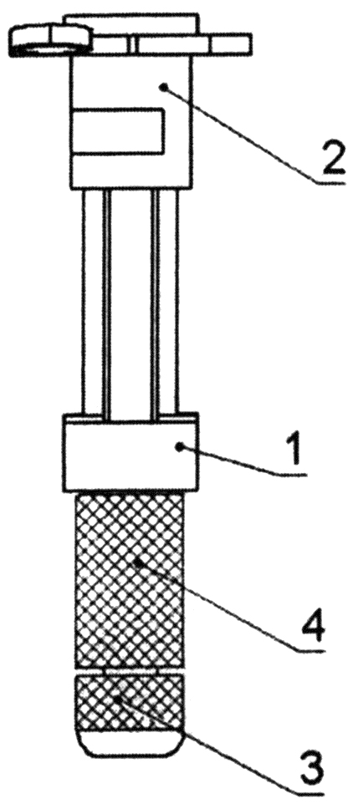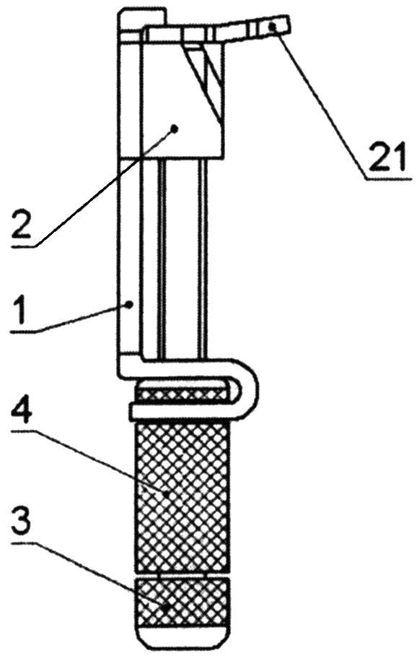

Фиг. 1 Фиг. 2

Инструмент-фиксатор для удерживания
накостных пластин в челюстно-лицевой хирургии

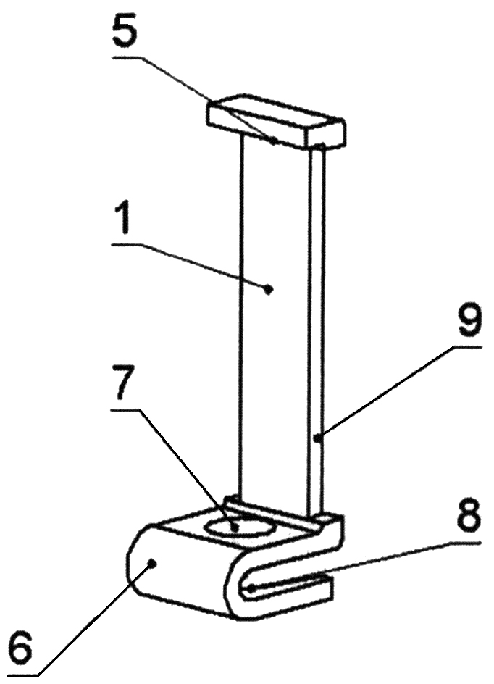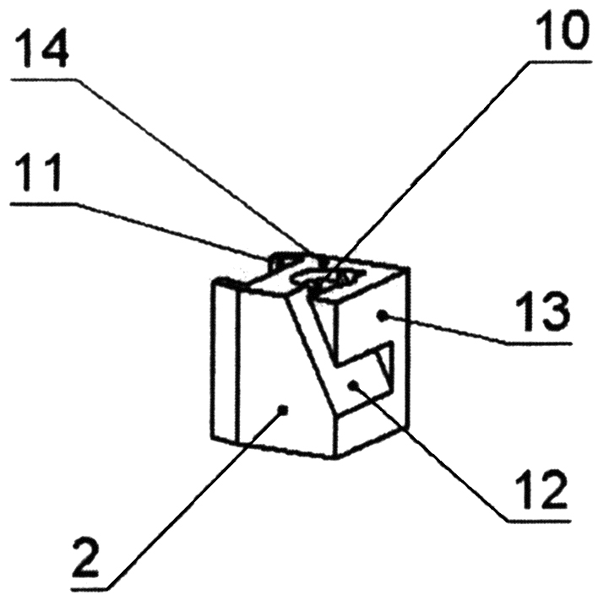

Фиг. 3 Фиг. 4

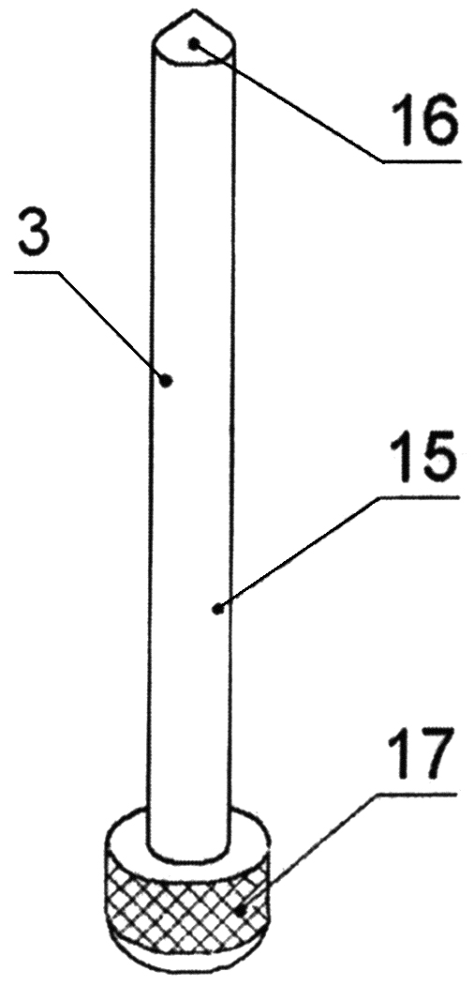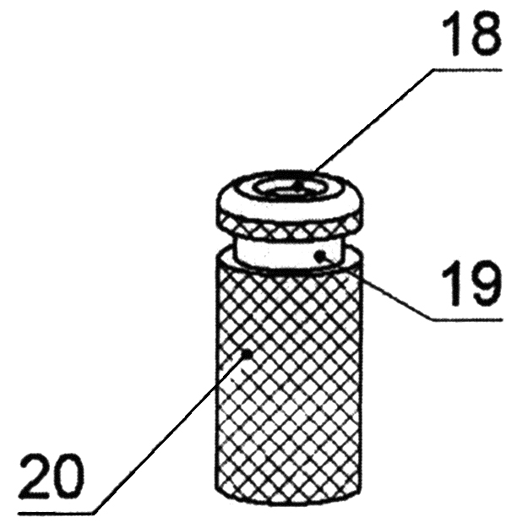

Фиг. 5 Фиг. 6

Выпущено отделом подготовки официальных изданий
_________________________________________________________________________________
Государственное агентство интеллектуальной собственности и инноваций
при Кабинете Министров Кыргызской Республики (Кыргызпатент)
720021, г. Бишкек, ул. Московская, 62, тел.: (312) 68 08 19, 68 16 41; факс: (312) 68 17 03

